„EU peníze školám“

Projekt DIGIT – digitalizace výuky na ISŠTE Sokolov

reg. č. CZ.1.07/1.5.00/34.0496

III/2 Inovace a zkvalitnění výuky prostřednictvím ICT | VY_32_INOVACE_1_4_17
Název vzdělávacího materiálu | Vektorová grafika - Inkscape - tvary
Jméno autora | Ing. Bohuslava ČEŽÍKOVÁ
Tématická oblast | Počítačová grafika
Vzdělávací obor | 63-41-M/01 Ekonomika a podnikání
Předmět | Informační a komunikační technologie
Ročník | 2., 3.
Rozvíjené klíčové kompetence | Kompetence k učení  - posoudí vlastní pokrok a určí překážky či problémy bránící učení;  - kriticky zhodnotí výsledky;  Kompetence k řešení problémů  - osvědčené postupy aplikuje při řešení obdobných problémových situací;  - sleduje vlastní pokrok při zdolávání problémů.
Průřezové téma | Informační a komunikační technologie
Časový harmonogram | 1 vyučovací hodina
Použitá literatura a zdroje | SZLACHTA, Richard. Inkscape [online]. 2006 [cit. 2012-11-22]. Dostupné z: http://www.abclinuxu.cz/clanky/navody/
Pomůcky a prostředky | pc, internet, Inkscape
Anotace | Kreslení tvarů – čtverec, kruh, spirála
Způsob využití výukového materiálu ve výuce | výklad
Datum (období) vytvoření vzdělávacího materiálu | 11/2012

Tento výukový materiál je plně v souladu s Autorským zákonem (jsou zde dodržována všechna autorská práva). Pokud není uvedeno jinak, autorem textů
a obrázků je Ing. Bohuslava Čežíková.

Inkscape – tvary: čtverec
Čtverce, respektive obdélníky mohou být v Inkscape s ostrými rohy, i s rohy kulatými. Pokud chceme udržet zaoblení stejné, musíme měnit velikost obdélníku ne pomocí transformace objektu (F1), ale pomocí nástroje na obdélníky a čtverce (F4). Jinak nás čeká tento nepříjemný efekt:
Na rozdíl od správného použití nástroje na obdélníky a čtverce:

Inkscape – tvary: kruh
Pomocí klávesové zkratky F5 se kreslí kruhy a elipsy. Zajímavé je, že nemusí být plné, ale mohou být vykrojené nebo uříznuté. K vykrojení (či odkrojení) části kruhu se používají kulatá táhla na jeho obvodu. Pokud dáte při pohybu s táhlem kurzor ven z kruhu, dojde k vykrojení. Naopak ve chvíli, kdy bude kurzor uvnitř, dojde k odříznutí.
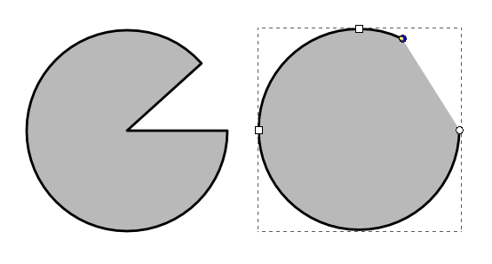
Inkscape – tvary: spirála
U spirály je možné nastavit soustřednost. Pokud je soustřednost 1, spirála se jeví jako plochá. Při nižším čísle vytváří optický dojem něčeho stojícího, vystouplého. Naopak u čísla >1 vypadá spirála jako díra nebo tunel.

1. spirála - soustřednost 1, 2. spirála - soustřednost 0.5, 3. spirála - soustřednost 1.5

Pracovní list
Kreslení obalu CD/DVD disku. Použijte nástroje na kreslení:
- obdélníka – čtverce;
- kruhu;
- spirály.

